Mededeling voornemen tot verkoop gemeentebezit
De gemeente Haarlemmermeer is voornemens om het bedrijfsgebouw aan de Bosweg 17 te Hoofddorp te verkopen. Het betreft het perceel met de kadastrale aanduiding Gemeente Haarlemmermeer, sectie AC, nummer 3087.
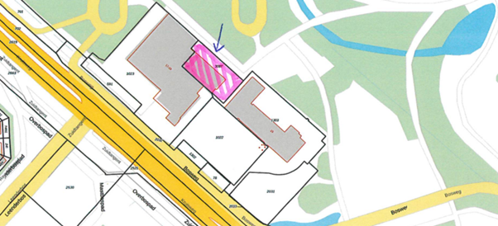
De gemeente is van mening dat voor de voormelde verkoop slechts één serieuze gegadigde in aanmerking komt, op grond van objectieve, toetsbare en redelijke criteria:
de beoogde koper is de enige geschikte gegadigde vanwege de ligging en het monumentale ensemble waarvan het deel uitmaakt en het feit dat de beoogde koper van de omringende objecten eigenaar is en deze objecten ook fysiek met het te verkopen object verbonden zijn.
De gemeente zal na een wachttijd van minimaal twintig kalenderdagen na de datum van deze publicatie uitvoering geven aan haar voornemen. Als u daar vragen over heeft, kunt u contact opnemen met Britt Le Brun-Blesing, Assetmanager Vastgoed, e-mailadres britt.le.brun-blesing@haarlemmermeer.nl
Het feit dat een voornemen tot verkoop bekend wordt gemaakt, betekent niet dat de gemeente al definitief tot verkoop besloten heeft. Ook betekent het niet dat met de beoogde koper al volledige overeenstemming is bereikt of dat zeker is dat die zal worden bereikt.
Kort geding en vervaltermijn
Eenieder die van mening is dat hij of zij ook voor de verkoop van het vermeld object in aanmerking komt, dient binnen 20 kalenderdagen na de publicatiedatum van het voornemen tot verkoop in het Gemeenteblad een gerechtelijke procedure in kort geding aanhangig te hebben gemaakt met betrekking tot de voorgenomen verkoop bij de rechtbank te Haarlem. Tevens verzoeken wij u de contactpersoon van de Gemeente Haarlemmermeer daarover per e-mail te informeren. De termijn van 20 kalenderdagen is een vervaltermijn. Indien niet binnen deze termijn een kort geding aanhangig is gemaakt, kunnen er geen aanspraken jegens de gemeente Haarlemmermeer ter zake van de verkoop van vermeld object worden gemaakt.

